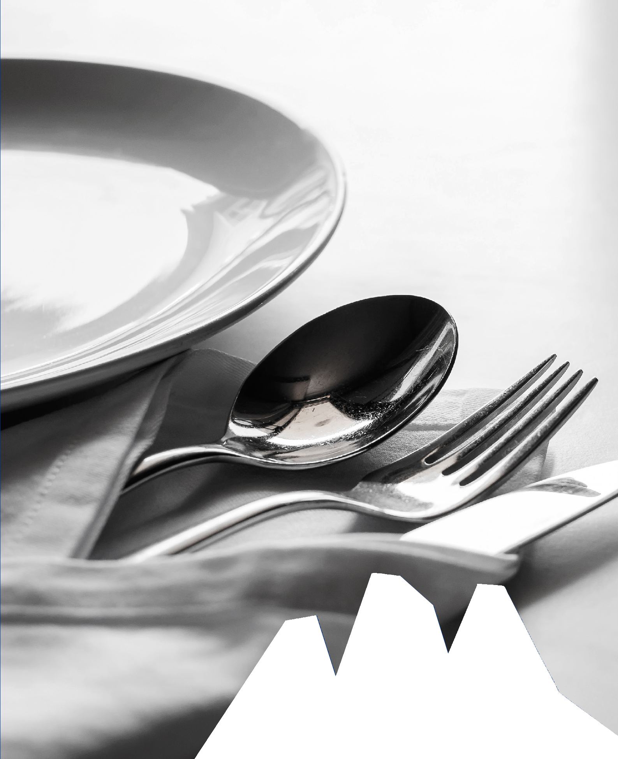


Diverse Käsesorten unserer Käserei | Schwarzbrotchip | hausgemachtes Apfel-Zwiebel Chutney

Formaggi misti del nostro caseificio | chip di pane nero | mostarda alla mela e cipolla

Mixed cheese selection from our dairy co-operative | black bread chip | home-made apple and onion chutney
16,50

Rindertatar | Kapernfrucht | Hausgemachtes Brioche-Brot | 22,00
Senfmayonnaise | Butter

Tatar di manzo | frutto del cappero | pan brioche fatto in casa | maionese alla senape | burro

Beef tartare | caper berry | homemade brioche bread | mustard mayo | butter

Speck | Käse | Eingelegtes | Kren

Speck | formaggio | sottaceti | raffano

Bacon | cheese | pickles | radish
18,00

Kartoffelblattlan | Sauerkraut

Sfoglia di patate | crauti cotti

Fried potato leaves | cabbage
13,00

Gemischter Salat | Birne | Nüsse | Frittierte
Gorgonzola-Tasche 13,00

Insalata mista | pera | noci | panzerotto fritto
ripieno di gorgonzola

Mixed salad | pear | nuts | fried gorgonzola ravioli

KALTE VORSPEISEN
ANTIPASTI
COLD STARTERS

Knödeltris | Toblacher Käsefonduta | Butter | Stravecchio-Käse

Tris di canederli | fonduta di formaggio di Dobbiaco | burro | Stravecchio montanaro

Dumpling tris | cheese fonduta | butter | grated cheese from our dairy co-operative
15,50

Safranrisotto | geräucherte Gänsebrust |
Johannisbeere

Risotto allo zafferano | petto d´oca affumicata | ribes

Saffron risotto | smoked goose breast | currant
16,50

Hausgemachte Roggen Ravioli | Kartoffel-Lauch-
Füllung | Bauchspeck | Butter | Toblacher Reibkäse

Ravioli di segale fatti in casa ripieno di patate e porro | pancetta | burro fuso | Stravecchio montanaro

Homemade ravioli | filled with potatoes and leek | bacon | butter | grated cheese from our dairy co-operative
16,50

Hausgemachte Tagliatelle | Pilzesauce

Tagliatelle | Salsa ai funghi

Tagliatelle | mushroom sauce
16,50

WARME VORSPEISEN
PRIMI PIATTI
HOT STARTERS

Polentasuppe | Bratwurst | Toblacher Käse

Crema di polenta | salsiccia | formaggio di dobbiaco

Polenta soup | salsiccia | Dobbiaco cheese
13,50

Gerstesuppe | Hausgemachtes Tirtl

Zuppa d´orzo | “Tirtl” fatto in casa

Barley soup | homemade fried “Tirtl”
11,00

Speckknödelsuppe | Juliennegemüse

Canederli di speck in brodo | verdure julienne

Speck dumpling soup | julienne vegetables

10,80

SUPPEN
ZUPPE
SOUPS

Truthahn-Geschnetzeltes in Curry-Rahm-Sauce | Basmatireis | Spinat

Spezzatino di tacchino al curry e panna |
riso basmati | spinaci

Sliced turkey in curry-cream-sauce | basmati rice |
spinach
20,00

Entrecôte vom Rind | Zwiebelsauce | Kartoffelrösti | frisches Marktgemüse

Entrecôte di manzo | salsa di cipolla | rösti di patate | verdure saltate

Entrecôte | onion sauce | potato rösti | vegetables
26,00

Gemüse-Gröstl | Panierter Toblacher Stangenkäse | geröstete Sonnenblumenkerne

Rosticciata di verdure | formaggio di Dobbiaco impanato | semi di girasole tostati

Roasted vegetables | fried Dobbiaco cheese | roasted sunflower seeds
19,50

Wolfsbarschfilet | Kartoffelrösti |
frisches Marktgemüse

Filetto di branzino | rösti di patate |
verdure saltata

Sea bass fillet | potato rösti | vegetables
22,00

HAUPTSPEISEN SECONDI PIATTI MAIN COURSE

Karotten-Törtchen | Hausgemachtes Marillen Eis |
Schokolade

Tortino di carote | gelato all`albicocca fatto in casa | cioccolato

Carrot cake | homemade apricot ice cream | chocolate
9,00

Topfen-Apfel-knödel | Vanillesauce

Canederli di ricotta e mele | salsa alla vaniglia

Ricotta-apple-dumplings | vanilla sauce
9,00

Strudel und Kuchen 5,50-7,00

Strudel e torte

Strudel and cakes

Vanilleeis | Waldfrüchte oder Himbeeren | Sahne

Gelato alla vaniglia | frutti di bosco o lamponi | panna

Vanilla ice cream | wildberries or raspberry | whipped cream
8,00

Eisschokolade | Eiscaffe 7,00

Dessertwein / vino dolce / sweet wine

Roen Gewürztraminer Kellerei Tramin 8,00
Pacènzia Zibibbo (Muscat d`Alexandrie) Tenuta Orestiadi 5,50

NACHSPEISEN DOLCI
DESSERTS
Allergien/intolleranze/allerges

Bei Allergien wenden Sie sich an unser Personal
In caso di intolleranze chiede il nostro personale
In case of allergies ask the stuff

Tiefkühlprodukte/prodotti congelati/frozen products

Es warden auch Tiefkühlprodukte verwendet
In caso vengono usati anche prodotti congelati
In case we use frozen products

Herkunftskennzeichnung von Fleisch, Milchprodukten und Eiern
Indicazione di provenienza di carne, latticini e uova Indication of provenance of meat, dairy products and eggs

Wir versuchen stets, lokale Zutaten zu verwenden. Im Bedarfsfall werden Zutaten aus der EU und Nicht-EU verwendet.
Cerchiamo sempre di utilizzare ingredienti locali. Se necessario, vengono utilizzati ingredienti provenienti dall'UE e da paesi extra UE.
We always try to use local ingredients. If necessary, ingredients from the EU and non-EU are used

